ข้าว..กัมพูชา
มุ่งส่งออก...แต่ต้องหาวิธี

ในฤดูการผลิตปี 2010 ที่ผ่านมา กัมพูชาผลิตข้าวได้มากกว่าประมาณการที่ตั้งไว้ กล่าวคือ จากพื้นที่ทำนา 2.76 ล้านเฮกตาร์(17.25 ล้านไร่) เพิ่ม 16% จากปี 2009 ได้รับผลผลิตข้าวเปลือก 7.99 ล้านตัน(มากกว่าประมาณการเบื้องต้นที่คาดว่าจะได้รับผลผลิตข้าวเปลือก 7.3 ล้านตัน ร้อยละ 9) โดยผลผลิตเฉลี่ย 2.9 ตัน/เฮกตาร์ หรือผลผลิตเฉลี่ยเพิ่มจากปีก่อน 3.4%
จากปริมาณข้าวเปลือกที่กัมพูชาผลิตได้ปีละประมาณ 7 ล้านตัน ประมาณการข้าวเปลือกใช้เพื่อบริโภคในประเทศและใช้ทำพันธุ์ จำนวน 3 ล้านตัน และจำนวนที่เหลือเพื่อการส่งออก ทั้งนี้เพื่อเพิ่มมูลค่าข้าวเปลือก ด้วยเล็งเห็นว่าหากทำได้จะทำให้ประชาชนมีชีวิตความเป็นอยู่ที่ดีขึ้นและเศรษฐกิจของประเทศจะเติบโตอย่างแท้จริง เมื่อเทียบกับในอดีตที่ผ่านมา กัมพูชาอาศัยเพียงการส่งออกสินค้าเครื่องนุ่งห่มและรองเท้า ซึ่งกัมพูชาเองได้รับเพียงค่าแรงเล็กน้อยเท่านั้น
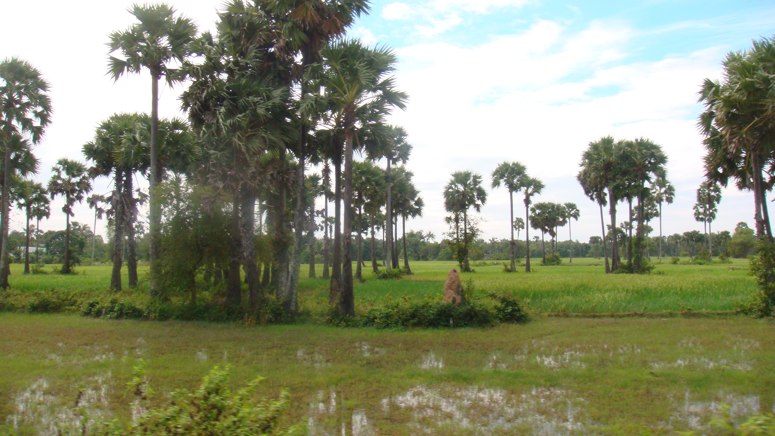
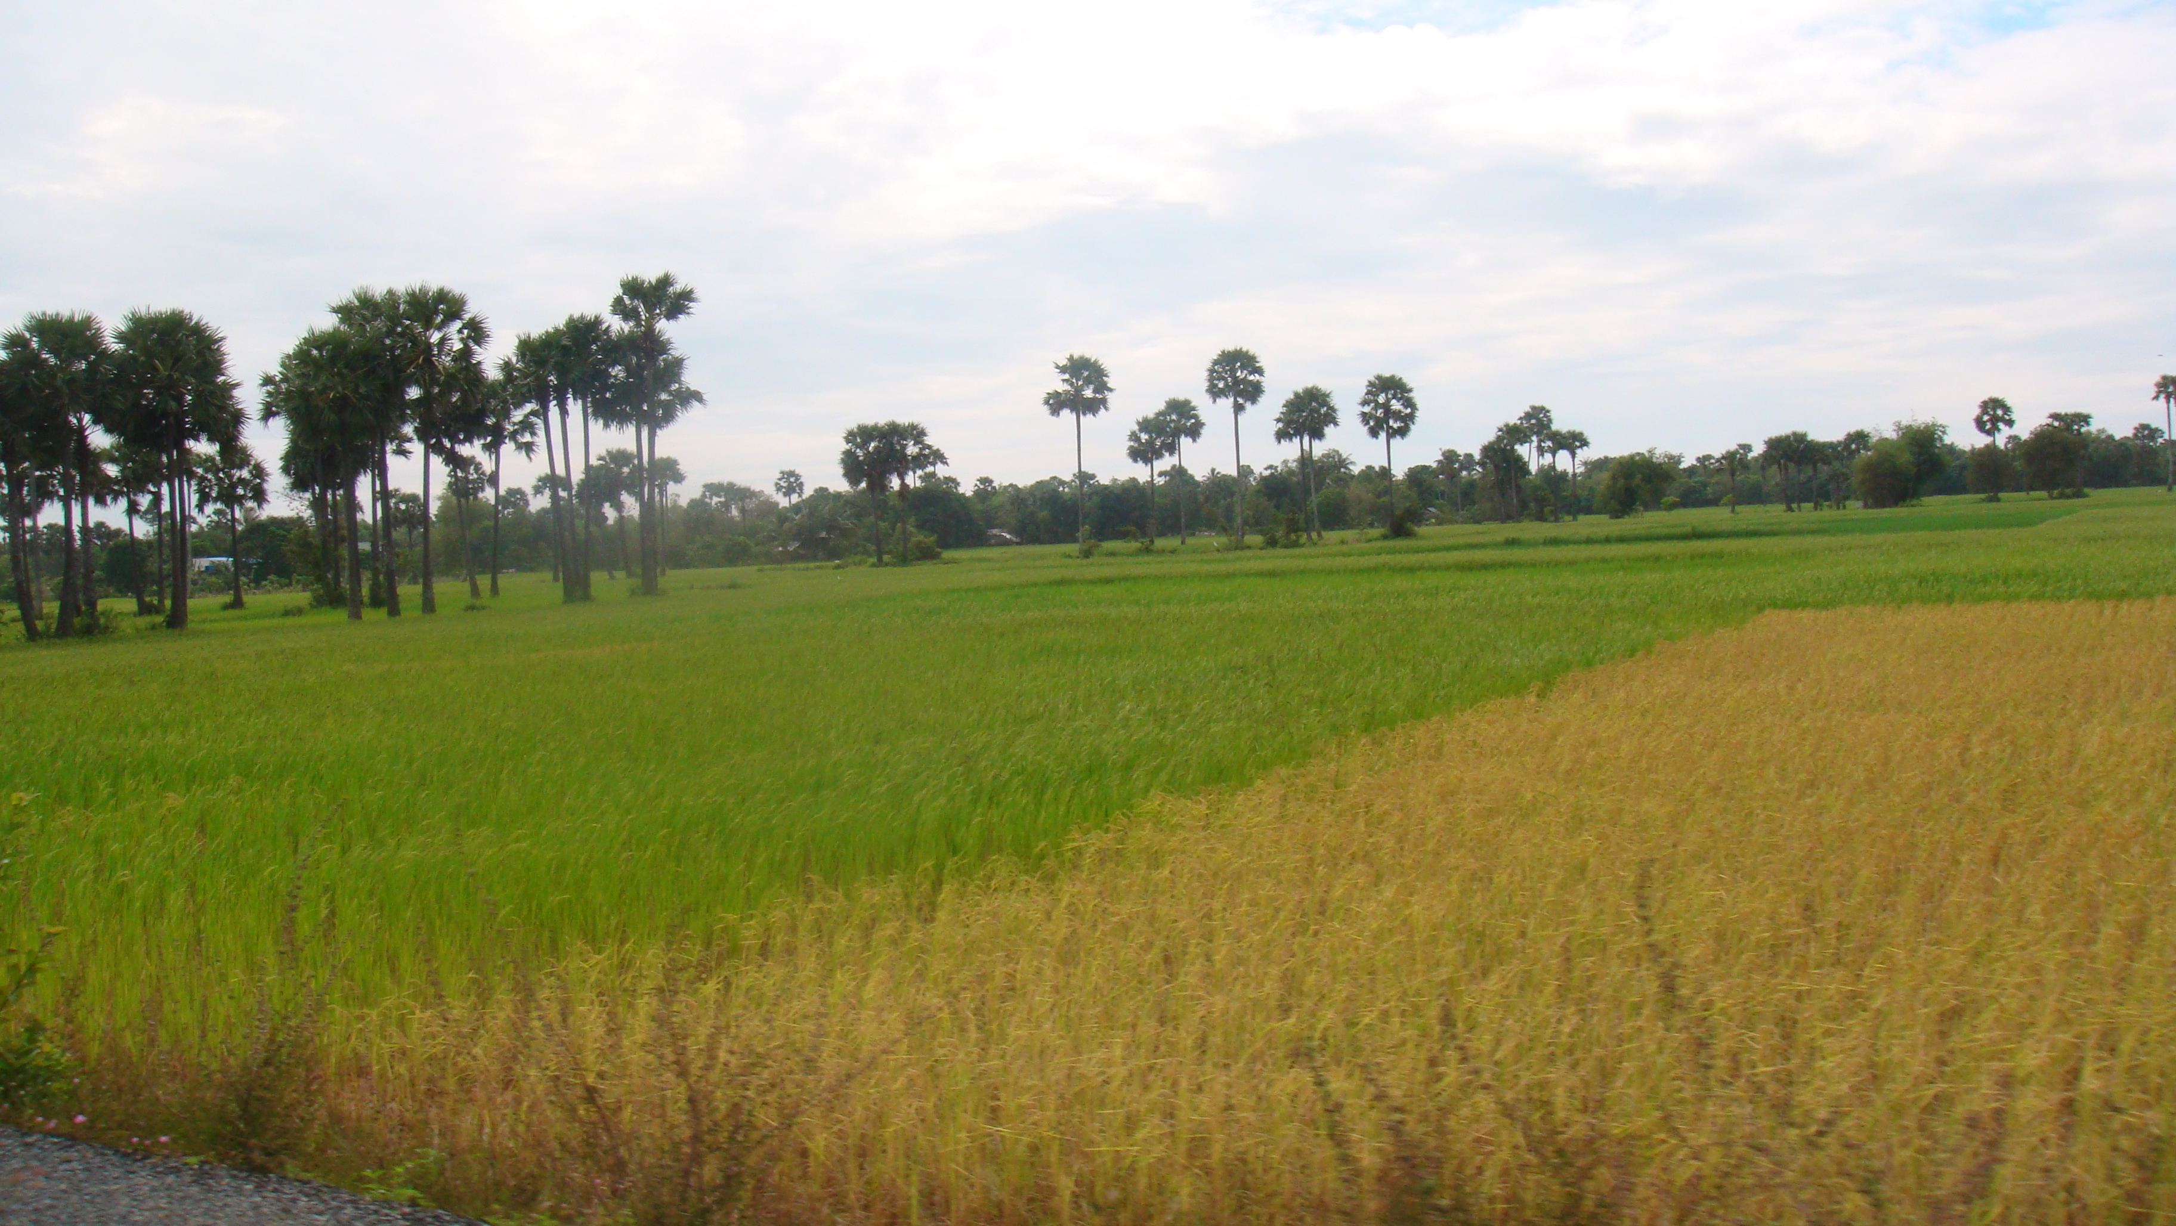

พื้นที่ปลูกข้าวของกัมพูชาเพิ่มขึ้นทุกปีประมาณ 2.3% ต่อปี รัฐบาลกัมพูชาจึงได้วาดฝันที่จะผลักดันให้กัมพูชาเป็น 1 ในผู้ส่งออกข้าวคุณภาพดีสู่ตลาดโลกนอกจากไทยและเวียดนาม โดยตั้งเป้าหมายว่า ในปี 2015 กัมพูชาจะสามารถผลิตข้าวเปลือกคงเหลือเพื่อส่งออกได้มากกว่า 4 ล้านตัน และจะส่งออกข้าวสารสู่ตลาดโลกได้อย่างน้อย 1 ล้านตัน รวมถึงการส่งเสริมให้ข้าวของกัมพูชาเป็นที่รู้จักของทั่วโลก ซึ่งถือว่าเป็นความท้าทายอย่างยิ่ง เพราะเมื่อคิดเล่นๆ เพียงหากสามารถส่งข้าวเปลือกได้ 3 ล้านตัน จะทำให้มีรายได้เข้าประเทศถึง 2.1 พันล้านดอลลาร์ฯ (ประมาณ 20% ของ GDP) หรือหากสามารถส่งออกข้าวได้มูลค่า 600 ล้านดอลลาร์ฯ (ประมาณ 5% ของ GDP) รายได้จำนวนนี้จะส่งผลต่อการเติบโตด้านเศรษฐกิจของประเทศโดยตรง
เนื่องจากกัมพูชาขาดความสามารถที่จะจัดการกับปริมาณข้าวเปลือกคงเหลือจากการบริโภค ทำให้ข้าวเปลือกจำนวนหนึ่งไหลไปยังประเทศเพื่อนบ้านที่มีศักยภาพที่จะรองรับปริมาณข้าวดังกล่าว ซึ่งทำให้ปริมาณข้าวเปลือกที่จะป้อนให้แก่โรงสีในประเทศกัมพูชาลดลง
- 2 -

จากปัญหาข้าวเปลือกไหลออกจนทำให้รัฐต้องทุ่มเงินมหาศาลเพื่อให้โรงสีกู้ยืมเพื่อ รับซื้อข้าวเปลือก ขณะเดียวกันรัฐบาลได้ออกนโยบายธนาคารข้าวเปลือก ซึ่งเป็นความร่วมมือกับระหว่าง ๓ ภาคส่วนคือ รัฐบาล/ธนาคารและสถาบันการเงิน/และโรงสีข้าว อนุญาตให้ประชาชนนำข้าวเปลือกมาฝาก และอาจถอนเป็นเงินสดได้ในคราวจำเป็น
นโยบายธนาคารข้าวจะช่วยหยุดยั้งการไหลออกข้าวเปลือกและขณะเดียวกันก็ช่วยทำให้ราคาข้าวเปลือกมีเสถียรภาพ มีการกำหนดราคาข้าวขั้นต่ำให้เกษตรกรเพื่อสร้างความมั่นใจและหวังว่าจะช่วยยกฐานะความยากจนให้แก่เกษตรกร
กัมพูชาตั้งใจที่จะผลิตข้าวคุณภาพสูงเพื่อจำหน่ายสู่ตลาด niche market และเพื่อให้ได้ตามเป้าหมายที่ตั้งไว้ในปี 2015 โรงสีในประเทศต้องได้รับการปรับปรุงเพื่อเพิ่มกำลังผลิตอย่างขนานใหญ่ ซึ่งนั้นหมายถึงเงินทุนก้อนมหาศาลที่รัฐต้องช่วยโรงสี
กัมพูชาคงแข่งขันกับข้าวคุณภาพสูงกับไทยได้ แต่ในทางกลับกัน การแข่งขันกับตลาดข้าวระดับล่าง low-end market กับเวียดนาม เป็นสิ่งที่ยากอย่างยิ่ง
ในปี 2010 กัมพูชาส่งออกข้าวสารสู่ตลาดโลกรวม 50,000 ตัน มูลค่าประมาณ 35 ล้านดอลลาร์สหรัฐฯ โดยเป็นการส่งออกไปยังตลาดสหภาพยุโรปถึง 40,000 ตัน ที่เหลือเป็นการส่งออกไปยังตลาดมาเลเซีย ฮ่องกง ออสเตรเลีย ฝรั่งเศส และสหรัฐอเมริกาขณะที่ในปี 2009 กัมพูชาส่งออกข้าวรวม 16,000 ตัน มูลค่าประมาณ 11 ล้านดอลลาร์สหรัฐฯ
ในปี 2011 กัมพูชา ตั้งเป้าหมายที่จะส่งออกไปยังตลาดสหภาพยุโรปซึ่งมีสมาชิก 27 ประเทศให้ได้ 200,000 ตัน โดยอาศัยสิทธิพิเศษภาษีนำเข้า 0% ที่ได้รับตามนโยบาย "Everything but Arms" ที่ให้แก่ประเทศกำลังพัฒนา
นอกจากนี้รัฐบาลกัมพูชา ได้เตรียมเจรจาขายข้าวระหว่างรัฐกับรัฐ กับประเทศจีน ฟิลิปปินส์ อินโดนีเซีย และ บังคลาเทศ เพื่อผลักดันการส่งออก อีกทางหนึ่ง
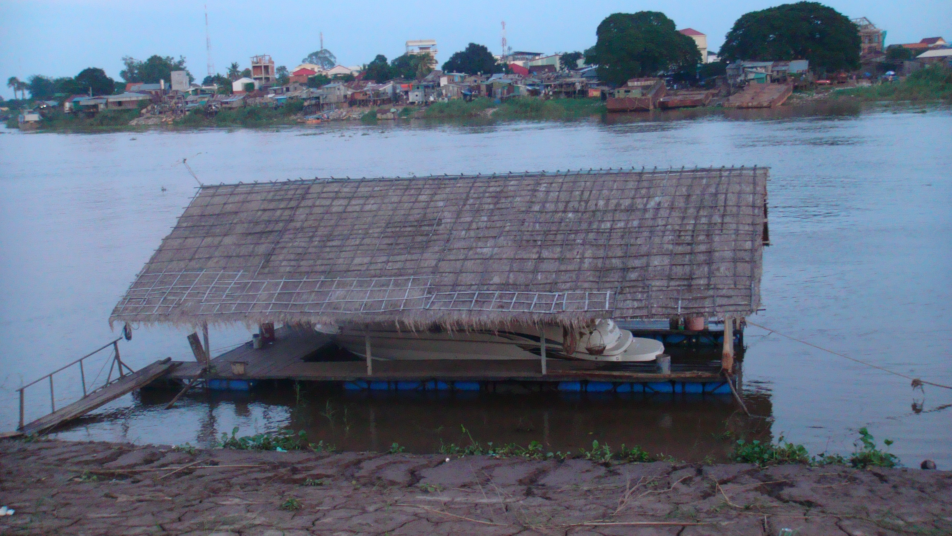

-----------------------------------------------------------------
สำนักงานส่งเสริมการค้าระหว่างประเทศ ณ กรุงพนมเปญ
มีนาคม ๒๕๕๔

